лабораторная работа №1
Отчет
Устинова Виктория Вадимовна
Содержание

1 Цель работы
Изучение методов кодирования и модуляции сигналов с помощью высокоуровнего языка программирования Octave. Определение спектра и параметров сигнала. Демонстрация принципов модуляции сигнала на примере аналоговой амплитудной модуляции. Исследование свойства самосинхронизации сигнала

2 Задание
Построить графики функций в Octave с использованием функции plot и экспортировать их в файлы .eps и .png. Разработать код m-файла для построения графиков меандра с различным количеством гармоник. Найти спектры синусоидальных сигналов и их суммы с помощью быстрого преобразования Фурье. Продемонстрировать принципы амплитудной модуляции. Получить кодированные сигналы для нескольких кодов, проверить свойства самосинхронизируемости и получить спектры.

3 Выполнение лабораторной работы
Построить график функции 𝑦 = sin 𝑥 + 1/3 sin 3𝑥 + 1/5 sin 5𝑥 на интервале −10; 10, используя Octave и функцию plot(рис. 1).
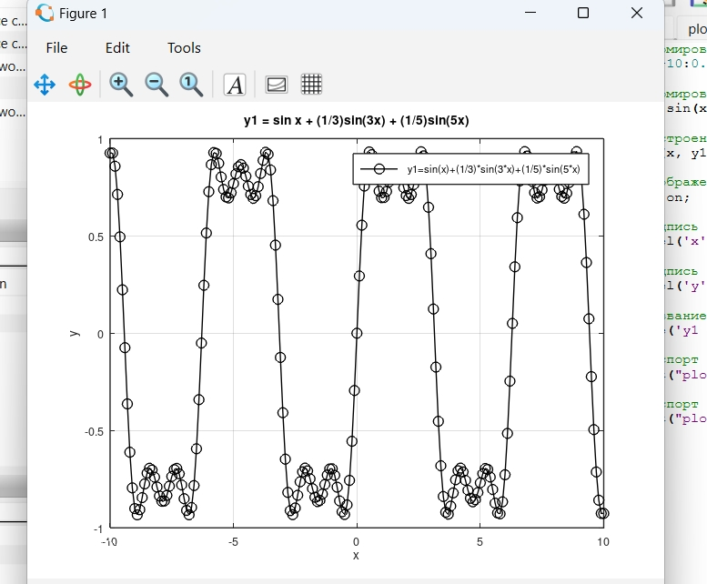
Рис. 1: Построен график функции y1 с маркерами и сеткой
Добавить график функции y = cos x + (1/3)cos 3x + (1/5)cos 5x на интервале -10; 10и экспортировать оба графика в файлы .eps и .png.(рис. 2).
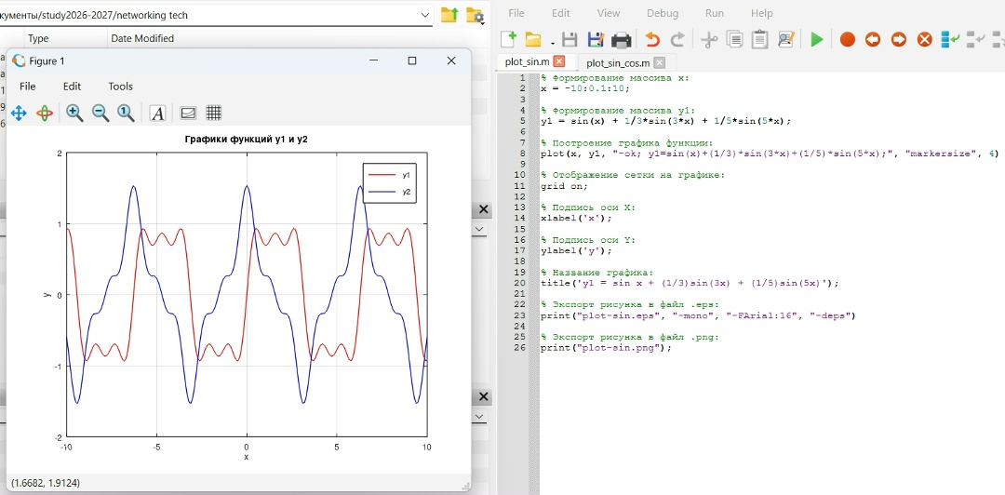
Рис. 2: На одном графике построены функции y1 и y2 разными линиями, показан код сценария.
Разработать код m-файла, результатом выполнения которого являются графики меандра, реализованные с различным количеством гармоник.(рис. 3).
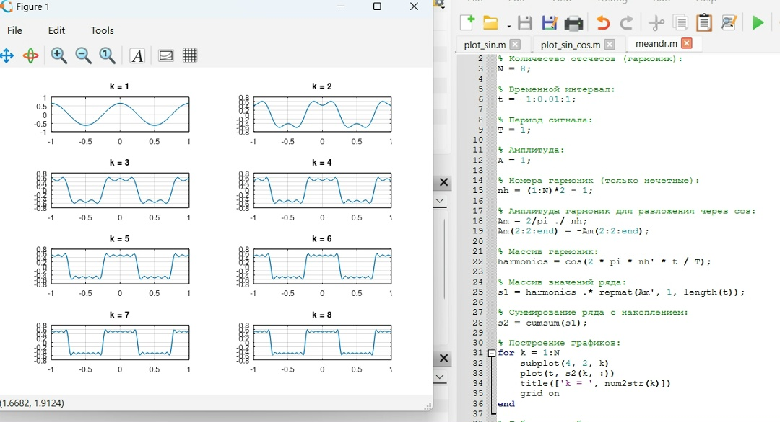
Рис. 3: Построены 8 графиков меандра для k = 1…8 с разным числом гармоник.
Найти спектры синусоидальных сигналов с помощью быстрого преобразования Фурье. Учесть реализацию преобразования Фурье и скорректировать график спектра, отбросив дублирующие отрицательные частоты(рис. 4).
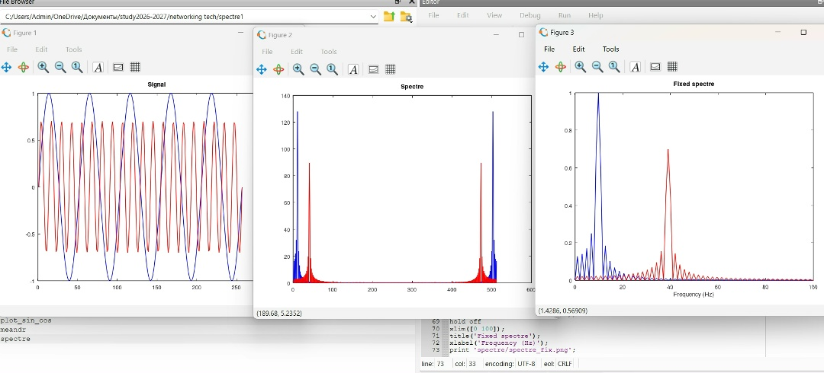
Рис. 4: Показаны два сигнала разной частоты, их спектры и исправленный график спектра.
Найти спектр суммы рассмотренных сигналов. Спектр суммы сигналов должен быть равен сумме спектров сигналов, что вытекает из свойств преобразования Фурье.(.рис. 5).
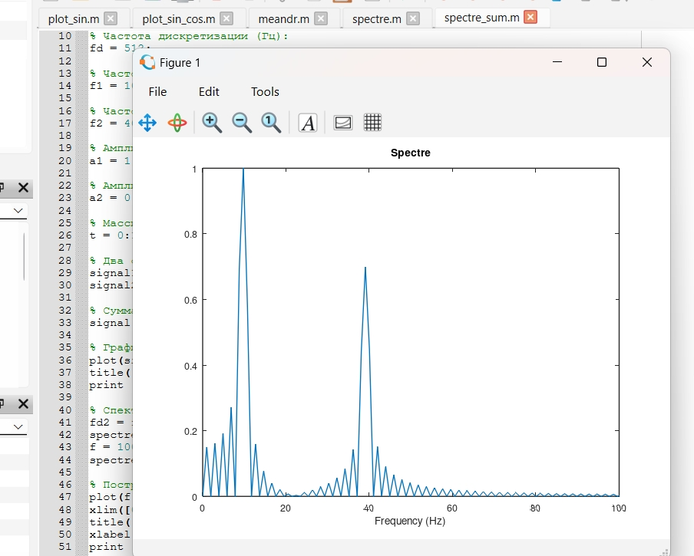
Рис. 5: Построен график спектра суммарного сигнала с двумя пиками на частотах 10 и 40 Гц.
Продемонстрировать принципы модуляции сигнала на примере аналоговой амплитудной модуляции. Спектр произведения представляет собой свёртку спектров.(рис. 6).
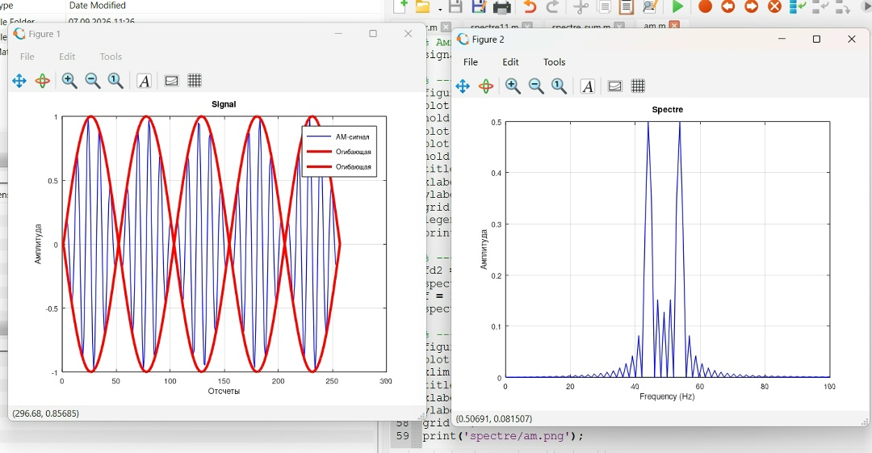
Рис. 6: Показан АМ-сигнал с огибающей и его спектр с двумя боковыми составляющими
По заданным битовым последовательностям получить кодированные сигналы для нескольких кодов: униполярного, AMI, NRZ, RZ, манчестерского и дифференциального манчестерского.(рис. 7).
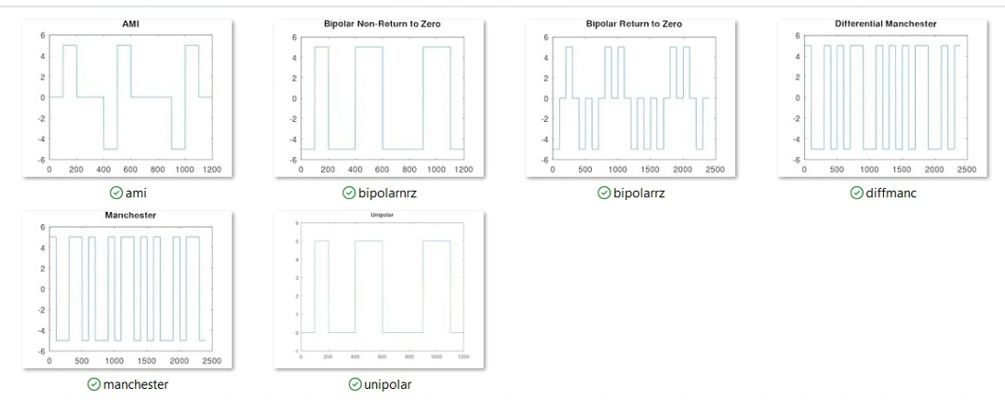
Рис. 7: Построены графики шести кодированных сигналов для последовательности data
Получить спектры кодированных сигналов с помощью функции calcspectre для всех рассмотренных кодов(рис. 8).
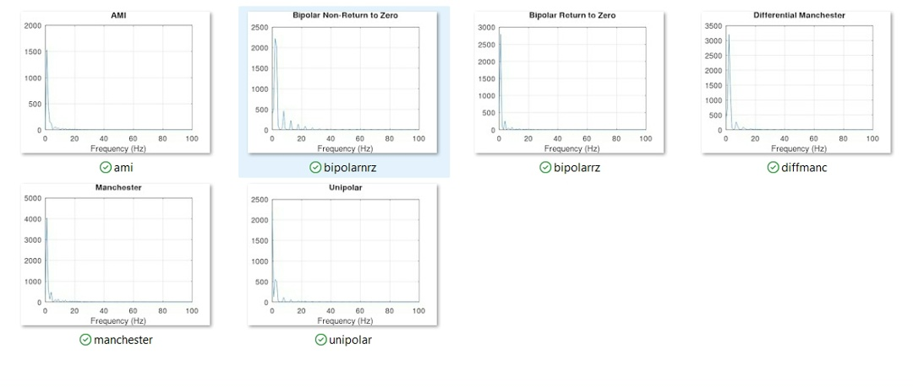
Рис. 8: Построены графики спектров шести кодированных сигналов.
Проверить свойства самосинхронизируемости кодов, получив кодированные сигналы для последовательности data_sync.(рис. 9).
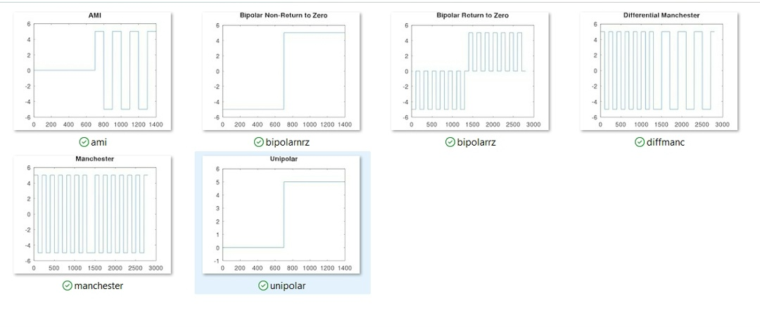
Рис. 9: Показаны графики шести кодов; видно, что униполярный и NRZ не самосинхронизируются, а AMI, RZ и манчестерские — синхронизируются.

4 Выводы
В ходе работы были изучены методы кодирования и модуляции сигналов с помощью языка Octave. Освоены построение графиков функций, разложение импульсного сигнала в частичный ряд Фурье, нахождение спектров сигналов через быстрое преобразование Фурье. Продемонстрированы принципы амплитудной модуляции и исследовано свойство самосинхронизации различных кодов. Установлено, что униполярный и NRZ-коды не обладают самосинхронизацией, а AMI, RZ и манчестерские коды — обладают.

